Speiseplan KW 44 – 26.10. - 30.10.2026

MO | Feiertag |  | Legende Allergene und Herkunft von Zutaten:  Ei (C) Erdnuss (E) Fisch (D) Gluten (A) Krebs [B] Lupinen [P] Milch [G] Schalenfrüchte [H] Sellerie [L] Senf (M) Sesam [N] S02-Schwefel [O] Soja [F] Weichtiere [R]  ① Rindfleisch 95% AUT 5% EU ② Schweinefleisch 95% AUT 5% EU ③ Geflügel 75% AUT 25% EU ④ Eier 90% AUT 10% EU ⑤ Milch 95% AUT 5% EU (6) Milchprodukte 80% AUT 20% EU 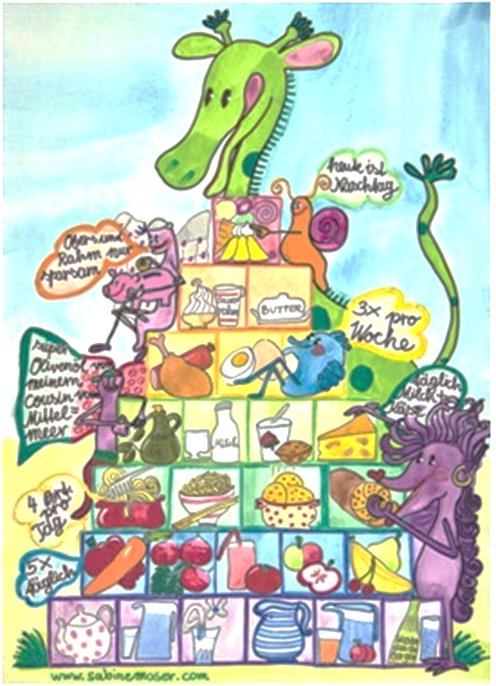
DI | Zellercremesuppe  Gebackene Hühnerstreifen mit gemischtem Salat  Biskuitroulade | L  C A G (3,4,5)  C A (4)
MI | Geselchte Suppe mit Reibteig  Kichererbsencurry mit Basmatireis  Kakaotiramisu | C A L (2)  C A G
DO | Rohkost  Rindsbraten mit Rotkraut und Erdäpfelknödel  Obst | G M (6)  C A (1,4)
FR | Erdäpfelcremesuppe  Marillenpalatschinken mit Schokoladensauce  Brot und Aufstrich | L  C A G (4,5)  A G

Änderungen vorbehalten

